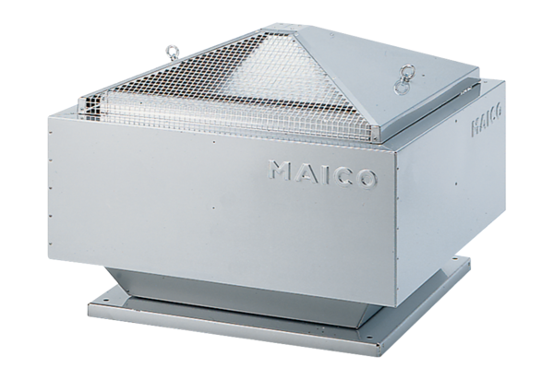Tourelle centrifuge MDR 40 ECUnité de conditionnement : 1 pièceGamme: E
Numéro de référence : 0087.0029Fabricant : MAICO

